Zał. 4 "Wspólna Praca" Ludwik Wiszniewski
Kwaknął kaczor raz i drugi:
- Na podwórku widzę pługi... Kwa, kwa!
Wróbel siedzi na stodole:
- Już gospodarz jedzie w pole... Ćwir, ćwir!
Zając przysiadł na ugorze:
- Już gospodarz w polu orze... Hop, hop!
Na płoteczku kogut pieje:
- Już gospodarz w polu sieje... Ko, ko!
Na topoli kraczą wrony:
- Już koniki ciągną brony... Kra, kra!
Teraz krzyczą wszyscy razem:
- Oraliśmy z gospodarzem... Hej! hej!

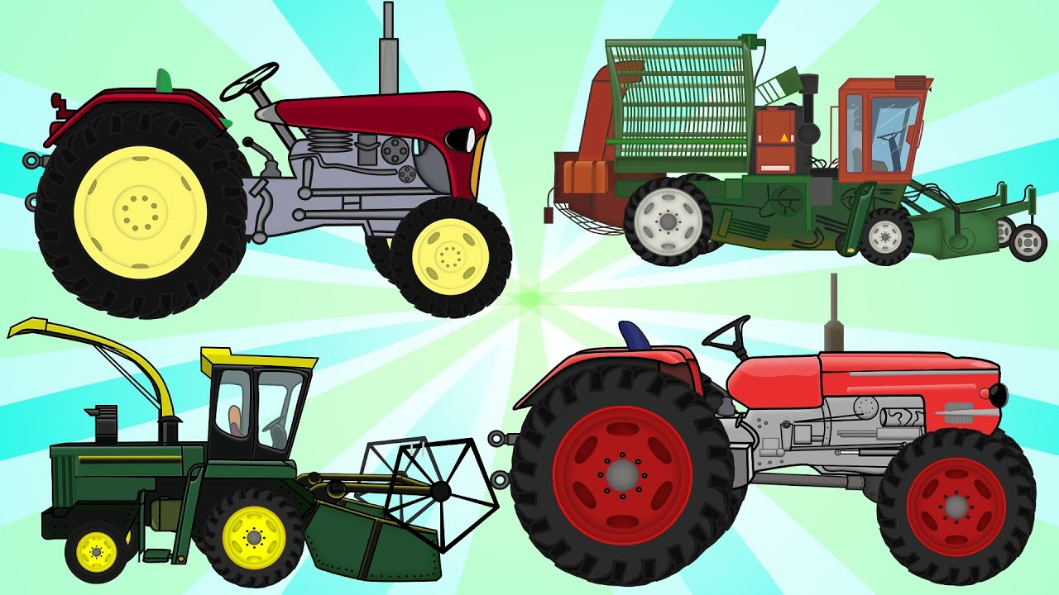 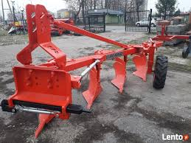 pług
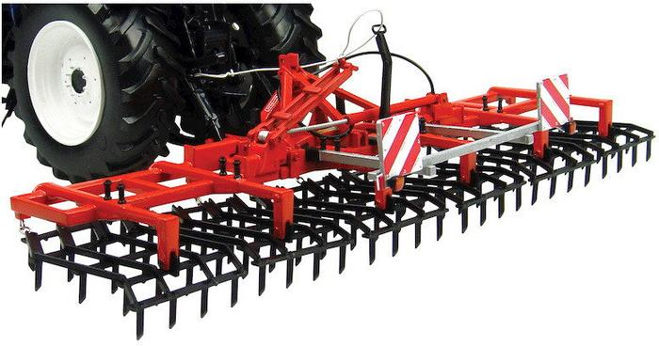brona

